

Colegio Cristiano Emmanuel

Ciencias Naturales

Tercero básico

Tarea 1

Semana del 27 al 30 de Abril

Queridos(as) estudiantes y apoderadas:

Les ruego me envíen esta tarea, correspondiente a esta semana de clases, como evidencia de su trabajo en casa y, así yo podré observar sus aprendizajes y retroalimentar lo que sea necesario.

**Lo primero** será completar esta ficha:

|  |  |
| --- | --- |
| Curso: |  |
| Asignatura: |  |
| Nombre y apellido: |  |
| Tema de la actividad de tarea: | Alimentación saludable |
| Evidencia de la clase: | Guía de trabajo |

**Lo segundo**, puedes responder la guía de trabajo con lápiz y papel o puedes resolver en esta misma hoja Word.

Guía de trabajo

1. Lee atentamente y responde las siguientes preguntas.
2. ¿Cuáles de estos alimentos agruparías considerando su función de aportar energía inmediata?

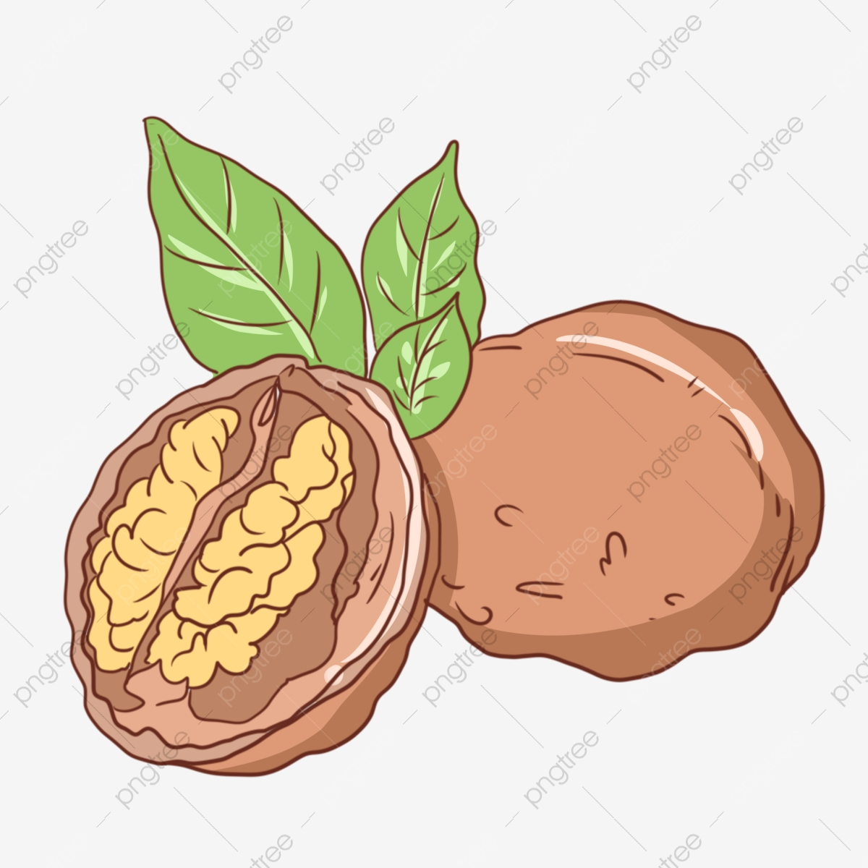

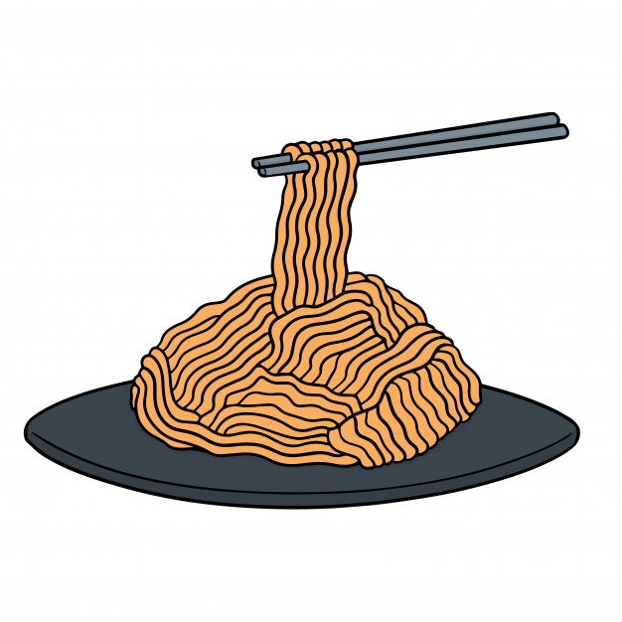



_____________________________________________________________________________________

1. Señala un hábito alimenticio saludable.

_____________________________________________________________________________________

1. ¿A qué tipo de alimentos corresponden los de la imagen?

(Saludables o no saludables)

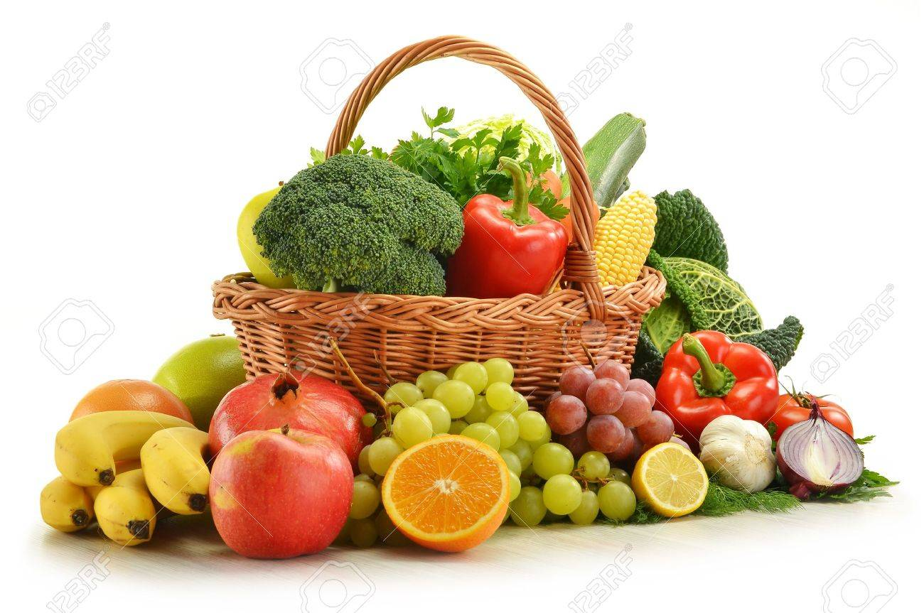

______________________________________

1. ¿Qué enfermedad es ocasionada por el exceso de comida?

_____________________________________________________________________________________________

1. ¿Qué es una dieta balanceada?

_____________________________________________________________________________________________

1. ¿Cuál de estos alimentos ayudan a tu cuerpo a crecer sanamente?

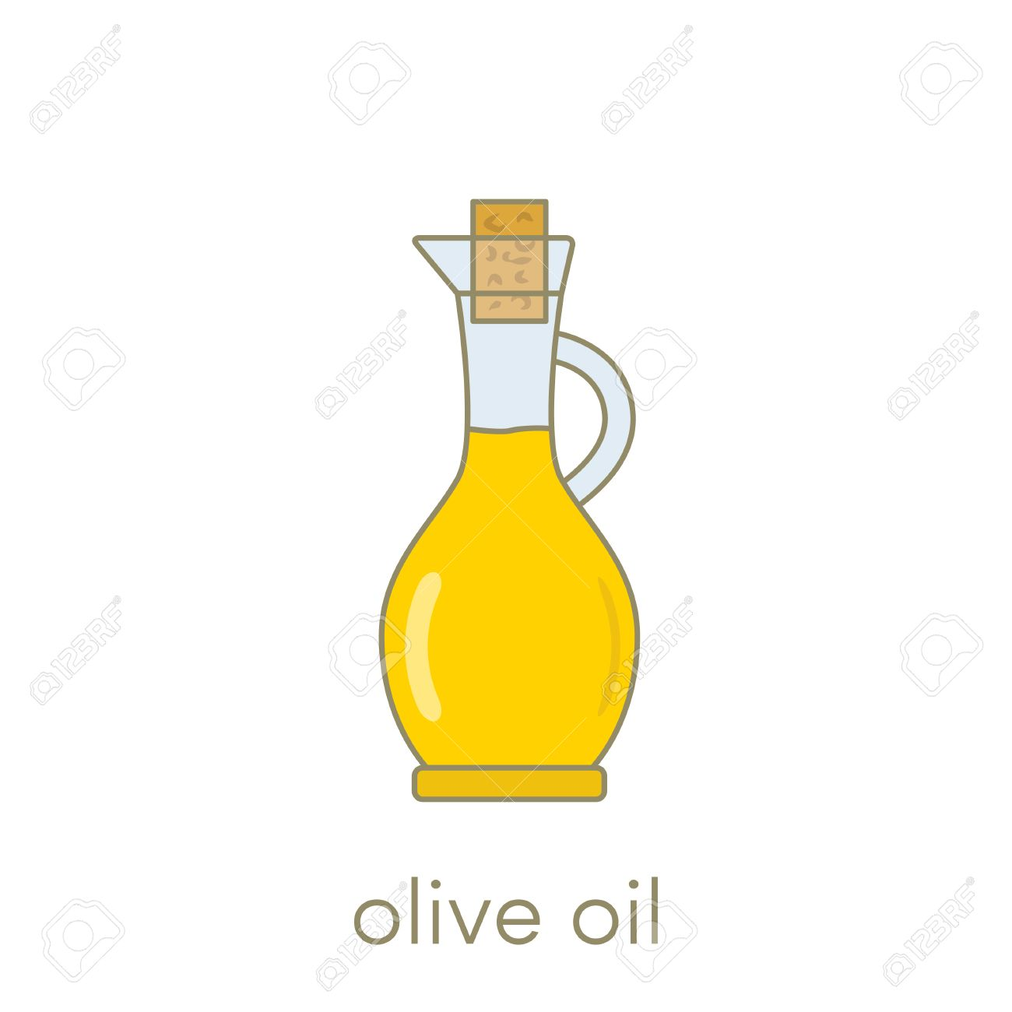

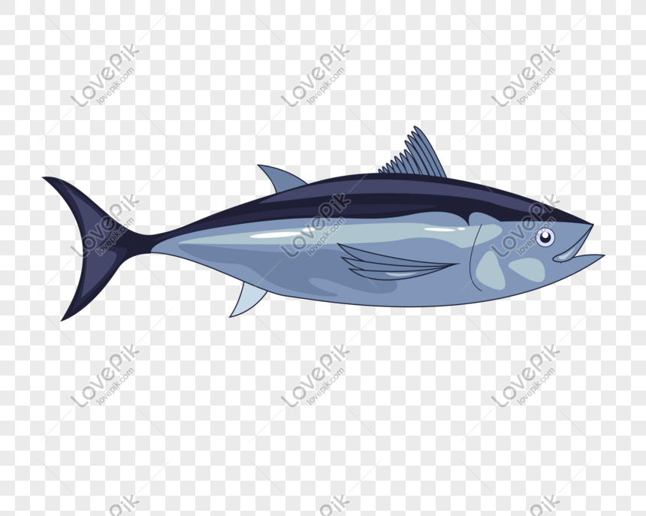

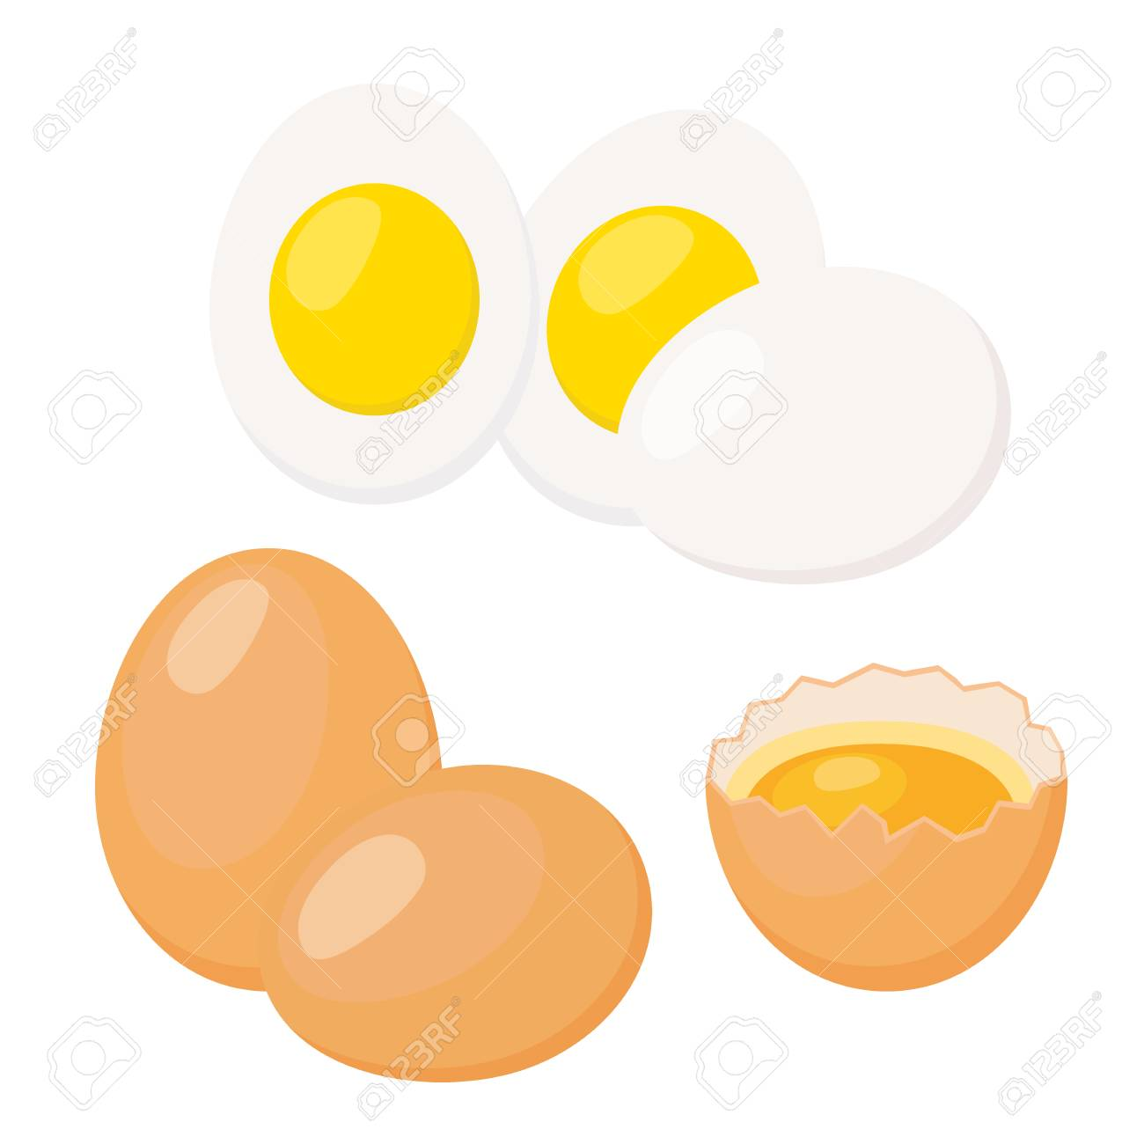

_________________________________________________________________________________________

1. ¿Cuál de estas colaciones es poco saludable? ¿Por qué?



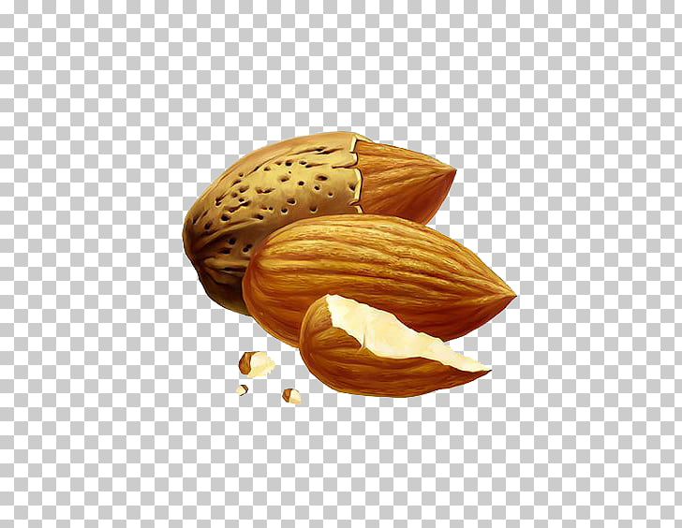

___________________________________________________________________________________________

1. Señala el nombre de una enfermedad ocasionada por el déficit de alimento.

____________________________________________________________________________________________

1. Señala otro hábito alimenticio saludable.

____________________________________________________________________________________________

1. Busca en la sopa de letras el nombre de 9 alimentos y luego clasifícalos según la función que cumplen en el cuerpo.

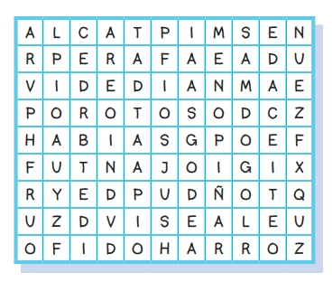

1. __________________
2. __________________
3. __________________
4. __________________
5. __________________
6. __________________
7. __________________
8. __________________
9. __________________

Estructurales

Energéticos

Reguladores

**Lo tercero**, si imprimiste la guía debes escanearla (foto) y reenviarla al buzón de tareas con los datos solicitados en el primer punto.

Si contestaste en la misma hoja Word, simplemente reenvíala al buzón de tareas de la página del colegio.

Bendiciones